北京市第六十六中学2011-2012学年高二下学期第二次月考生物试题2012.6
试卷说明：
1．本试卷共 二 道大题，共 8 页。
2．卷面满分 100 分，考试时间 60 分钟。
3．试题答案一律在答题纸上作答，在试卷上作答无效。

—、选择题（每小题1分，共50分）

1．细胞学说揭示了
A．植物细胞与动物细胞的区别 B．生物体结构具有统一性
C．细胞为什么能产生新细胞 D．真核细胞与原核细胞的区别
2．下面是脑啡肽的结构简式，其中肽键和形成这条肽链的氨基酸分子数分别是
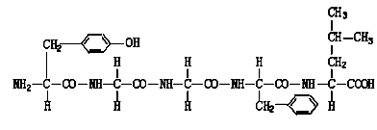

c

A．3和4 B．4和5 C．5和4 D．5和6
3．一分子ATP中，含有的高能磷酸键和磷酸基团的数目分别是
A．2和3 B．1和3 C．2和2 D．4和6
4．下列对酶的叙述正确的是
A．所有酶的化学本质都是蛋白质
B．酶与无机催化剂的催化效率相同
C．低温能使酶的分子结构破坏而失去活性
D．酶在催化生化反应前后本身的性质不变
5．能够促使淀粉酶水解的酶是
A．淀粉酶 B．脂肪酶 C．蛋白酶 D．麦芽糖酶
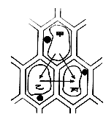
6．利用药物抑制细胞呼吸，对下列过程影响最大的是
A．O₂进入肺泡细胞 B．K⁺进入小肠上皮细胞
C．H₂O进入红细胞 D．CO₂进入叶肉细胞
7．右图是三个相邻植物细胞之间水分流动方向示意图。图中三个细胞的细胞液浓度关系是
A．甲>乙>丙 B．甲<乙<丙
C．甲>乙，乙<丙 D．甲<乙，乙>丙
8．下列有关线粒体和叶绿体的叙述，错误的是
A．都能产生ATP B．都具有双层膜结构
C．都含有多种酶 D．都存在于所有真核细胞中
9．可以与细胞膜形成的吞噬泡融合，并消化掉吞噬泡内物质的细胞器是
A．线粒体 B．内质网 C．溶酶体 D．高尔基体

10．下列有关细胞膜的叙述中不正确的是
A．细胞膜具有选择透过性 B．细胞膜具有一定的流动性
C．细胞膜的基本支架是蛋白质 D．细胞膜的两侧结构不对称
11．原核细胞和真核细胞最主要的区别是
A．有无细胞膜 B．有无核物质 C．有无核膜 D．有无核糖体
12．下列关于动物细胞有氧呼吸的论述，不正确的是
A．三个阶段都产生能量 B．三个阶段都产生氢
C．三个阶段都需要酶催化 D．三个阶段都能合成ATP
13．在有氧呼吸过程中，氧的作用是
A. 与葡萄糖中的碳结合生成CO₂ B．与[H]结合生成H₂O
C．参与酶的催化作用 D．氧化葡萄糖形成丙酮酸
14．下列关于细胞周期的叙述，正确的是
A．抑制DNA的合成，细胞将停留在分裂期
B．细胞周期包括前期、中期、后期、末期
C．细胞分裂间期为细胞分裂期提供物质基础
D．成熟的生殖细胞产生后立即进入下一个细胞周期
15.下列关于细胞分裂、分化、衰老和凋亡的叙述，正确的是
A．细胞的衰老和凋亡是正常的生命现象
B．细胞分化使各种细胞的遗传物质产生差异
C．细胞分化仅发生于胚胎发育阶段
D．所有体细胞都不断地进行细胞分裂
16. 下列性状中属于相对性状的是
A．人的黑发和卷发 B．兔的长毛和短毛
C．猫的白毛和蓝眼 D．棉花的细绒和长绒
17.遗传的基本规律是指
A．性状的传递规律 B．蛋白质的传递规律
C．基因的传递规律 D．染色体的传递规律
18.一株高果南瓜与一株矮果南瓜杂交，子代高果和矮果的比例大致为1∶1，则两亲本的基因组成最可能是
A．GG×gg B．GG×Gg C．Gg×Gg D．Gg×gg
19.基因型是AaBb的个体测交后代中，与其两个亲本基因型都不相同的个体所占百分比是
A．100% B．75% C．50% D．25%
20.基因型为AaBb和AABb的玉米杂交，按基因的自由组合定律，后代中基因型为AABB的个体所占的比例为
A.1/8 B.1/4 C.1/2 D.1/16
21. 同源染色体是指
A．一条染色体经过复制形成的两条染色体 B．减数分裂过程中配对的两条染色体
C．形态、特征相似的两条染色体 D．分别来自父方和母方的两条染色体
22. 有性生殖的生物，对维持每种生物前后代体细胞染色体数目恒定起重要作用的生理活动是
A．有丝分裂与受精作用 B．细胞增殖与细胞分化
C．减数分裂与有丝分裂 D．减数分裂与受精作用
23．减数分裂过程中，姐妹染色单体分离发生在
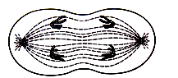
A．减数分裂间期 B．减数分裂形成四分体时
C．减数第一次分裂 D．减数第二次分裂
24.下图为某动物细胞分裂的示意图。该细胞处于
A．有丝分裂中期 B．有丝分裂后期
C．减数第一次分裂后期 D．减数第二次分裂后期
25.某动物的基因型为AaBb，这两对基因独立遗传，若它的一个精原细胞经减数分裂后产生的4个精子中，有1个精子的基因型为AB，那么另外3个的基因型分别是
A．Ab、aB、ab B．AB、ab、ab C．ab、AB、AB D．AB、AB、AB
26．下列结构或物质的层次关系正确的是
A．染色体→DNA→基因→脱氧核苷酸 B．染色体→DNA→脱氧核苷酸→基因
C．染色体→脱氧核苷酸→DNA→基因 D．基因→染色体→脱氧核苷酸→DNA
27．若双链DNA分子一条链A∶T∶C∶G=1∶2∶3∶4，则另一条链相应的碱基比是
A．1∶2∶3∶4 B．4∶3∶2∶1 C．2∶1∶4∶3 D．1∶1∶1∶1
28. 如果一个转运RNA一端的三个碱基是CGA，那么此RNA转运的氨基酸是
A．丙氨酸（GCU）B．谷氨酸（GAG） C．精氨酸（CGA）D．酪氨酸（UAC）
29．一个DNA分子复制完成后，新形成的DNA子链
A．是DNA母链的片段 B．与DNA母链之一相同
C．与DNA母链完全不同 D．与DNA母链相同，但U取代T
30．一对色觉正常的夫妇生了一个红绿色盲的男孩。男孩的外祖父、外祖母和祖母色觉都正常，祖父为色盲。该男孩的色盲基因来自
A．祖父 B．祖母 C．外祖父 D．外祖母
31．在大田的边缘和水沟两侧，同一品种的小麦植株总体上比大田中间的长得高壮。产生这种现象的主要原因是
A.基因重组引起性状分离 B.环境引起性状变异
C.隐性基因突变为显性基因 D.染色体结构和数目发生了变化
32．关于基因突变的下列叙述中，不正确的是
A.基因突变是指基因结构中碱基对的增添、缺失或改变
B.基因突变是由于基因中脱氧核苷酸的种类、数量和排列顺序的改变而发生的
C.基因突变可以由一定的外界环境条件或者生物内部因素的作用下引起
D.基因突变的突变率是很低的，并且都是有害的
33．基因型AaBb（符合基因的自由组合规律）的小麦，将其花药离体培养，再对获得的幼苗用秋水仙素处理，这些植株表现型的种类有
A．一种 B．二种 C．四种 D．九种
34．在一个种群中基因型AA的个体占45%，Aa的个体占30%，aa的个体占25%。A基因和a基因的基因频率分别是
A．84%、16% B．60%、40% C．80%、20% D．36%、64%
35.下列有关生物进化的表述，不正确的是
A．捕食者的存在可促进被捕食者的进化 B．生物之间的相互关系影响生物的进化
C．突变和基因重组决定生物进化的方向 D．生物多样性的形成是生物进化的结果
36．把燕麦幼苗放在左侧照光的条件下培养，幼苗将
A．直立生长 B．停止生长 C．向右侧弯曲生长 D．向左侧弯曲生长
37．给未受粉的番茄雌蕊柱头涂上一定浓度的生长素溶液，可获得无籽番茄。这个现象说明
A．果实发育与受精作用有关 B．果实发育与种子形成有关
C．生长素抑制了种子生长 D．果实发育需要生长素
38. 下列有关稳态的叙述中，错误的是
A．运动时，人的内环境稳态会遭到破坏 B．稳态是机体进行正常生命活动的必要条件
C．当稳态遭到破坏时，可能导致疾病发生 D．稳态有利于酶促反应的正常进行

39．在下列物质中，不属于人体内环境组成成分的是
A．DNA B．葡萄糖 C．二氧化碳 D．抗体
40．下列能正确表示神经纤维受刺激后，刺激点膜内外的电位情况的是

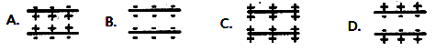

41．给正常生活的小白鼠注射一定量的胰岛素后，小白鼠出现休克现象，要使其及时复苏可注射适量的
A．甲状腺激素 B．葡萄糖液 C．生理盐水 D．生长激素

42.能分泌促甲状腺激素释放激素的结构是
A．垂体 B．甲状腺 C．性腺 D．下丘脑

43．人进入寒冷环境时，身体不会发生的变化是
A．皮肤血管收缩 B．皮肤的血流量增加 C．汗腺分泌活动减弱 D．代谢活动增强
44.下列各选项属于体液免疫的是
A．皮肤、黏膜可以阻挡病原体的入侵 B．泪液中的溶菌酶可破坏侵入人体的细菌
C．抗体与病菌结合抑制病菌增殖 D．效应T细胞识别癌细胞并将其消灭
45.自然界中生物种群增长常表现为“S”型曲线。下列有关种群“S”型曲线的正确叙述是
A．“ S”型曲线表示了种群数量和食物的关系 B．达到K值时，种群数量相对稳定
C．“S”型曲线表明种群数量和时间无关 D．种群增长不受种群密度制约
46.浅海中海藻、节肢动物、鱼类、微生物等生物生活在一起，这些生物构成了
A．生物圈 B．生态系统 C．群落 D．种群

47.下列群落演替中，属于原生演替（初生演替）的是
A．从湖泊到森林的演替 B．从火山岩（裸岩）开始的演替
C．从荒废农田开始的演替 D．从火灾过后的草原开始的演替
48．一个天然湖泊生态系统中，肉食性动物比草食性动物的数量少得多，原因是
A．湖泊中氧气不足 B．湖泊中动物的密度太大
C．捕食肉食性动物的鸟类过多 D．能量在食物链中逐级递减
49.生态系统中的物质循环发生在
A．生产者和消费者之间 B．不同生物群落之间
C．生产者与分解者之间 D．生物群落与无机环境之间
50．在相同的无机环境条件下，生态系统的自我调节能力取决于
A．生产者和消费者的数量 B．生态系统营养结构的复杂程度
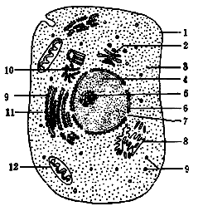
C．非生物的物质和能量水平 D．生产者和分解者的数量及种类

二、填空题（共50分）
51．（5分）右图是动物细胞亚显微结构图，据图回答下列问题：
（1）若这是人体的胚胎干细胞，正处于细胞周期的间期，则该细胞核内所发生的主要变化是 和 。
（2）能够将丙酮酸分解为二氧化碳的细胞器是[ ] 。
（3）该动物细胞是真核细胞，与原核细胞相比，在形态结构上最主要的特点是它的细胞核外面有[ ] 包被。
（4）在细胞有丝分裂前期，与形成纺锤体有关的细胞器是[ ] 。

52．（10分）下图为叶绿体中光合作用过程示意图。请回答问题：

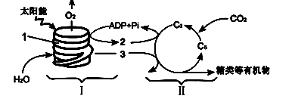

（1）光合作用中吸收光能的色素位于结构[1] 上。
（2）图中I是光合作用的___________阶段，Ⅱ是___________阶段。
（3）Ⅰ阶段为Ⅱ阶段提供了[2]___________和[3]__________。

53. （5分）下图为某雄性动物的细胞分裂示意图。请分析回答下列问题：

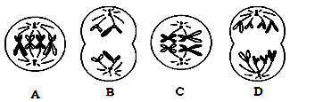

（1）图B和D处于分裂的 期，A和C处于分裂的 期，进行减数分裂的是_____________图。
（2）不存在染色单体的是 图，该动物体细胞内有________条染色体。

54．（5分）为探究pH对唾液淀粉酶活性的影响，某同学分别向A～E 5支试管中加入适宜浓度的唾液淀粉酶2mL，调节各试管的pH如下表，再分别加入质量分数为2％的淀粉液2mL。37℃保温10min后，加入斐林试剂或本尼迪特试剂显色结果如下表。请分析回答下列问题：
试管编号 | A | B | C | D | E
pH | 5.60 | 6.20 | 6.80 | 7.40 | 8.00
砖红色深浅 | + | + + | + + + | + + | +
注：“+”的多少代表颜色深浅。
（1）在本实验中，斐林试剂或本尼迪特试剂检测的物质是 。
（2）实验结果表明淀粉酶的最适pH是_______，高于或低于此pH时，酶活性________。
（3）如果将实验中的淀粉液换成相同浓度的蔗糖溶液，其他条件不变，不能出现砖红色沉淀，原因是淀粉酶不能催化_____________的水解反应，说明酶具有______________。

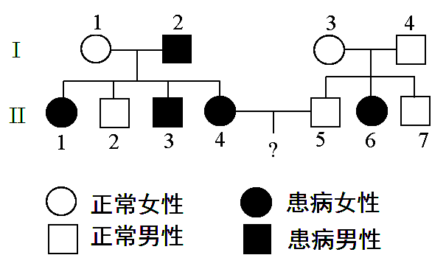
55．（5分）黑尿病是由一对等位基因（A表示显性基因，a表示隐性基因）控制的人类遗传病，患者的尿液在空气中放置一段时间会变黑。下面是有关黑尿病的系谱图。请回答问题：

（1）控制黑尿病的基因是 性基因，位于 染色体上。
（2）图中I₁的基因型是 ，判断依据是 。
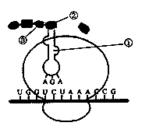
（3）II₄与II₅的孩子不患黑尿病的概率为 。

56．（5分）右图是基因控制蛋白质合成的部分过程示意图。请分析回答下列问题：
（1）该图表示的过程称为 。
（2）图中①表示 分子，它的作用是 。
（3）图中②的密码子是 。
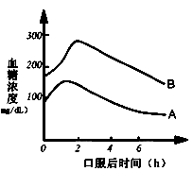
（4）连接②与③的化学键称为 。

57．（5分）正常人血糖浓度的范围是80~120mg/dL，糖尿病人的血糖浓度高于正常值。图中的两条曲线分别表示A、B两人在口服葡萄糖后血糖浓度的变化情况。请分析回答下列问题：
（1）A、B两人中可能患糖尿病的是 。糖尿病人由于胰岛细胞受损，导致 分泌不足，血糖浓度超过正常值，从而出现糖尿。
（2）人在饥饿时，血糖浓度降低，胰岛细胞分泌的胰高血糖素增加，促进 分解，使血糖浓度升高。
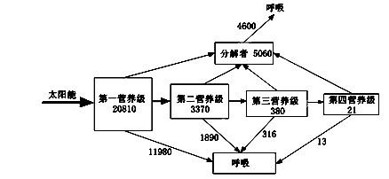
（3）研究表明，下丘脑可以控制胰岛细胞的分泌活动，说明血糖平衡是由 和 共同调节的。

58．（10分）下图是某生态系统的能量流动图解，图中数值的单位为kcal/（m²·a）。请分析回答下列问题：

（1）该生态系统能量流动的源头是 。
（2）输入该生态系统的总能量值是 kcal/（m²·a），能量在该生态系统中是沿着 流动的。
（3）该生态系统输出的能量是通过动物、植物、微生物的___________作用实现的。
（4）上图数据反映出该生态系统的生物群落没有演替到相对稳定的阶段，判断依据是能量输入___________（大于 、等于、 小于）能量输出。

北京市第六十六中学2011—2012学年第二学期第2次月考
高二年级生物学科答案及评分标准
2012.6
—、选择题（每小题1分，共 50分）
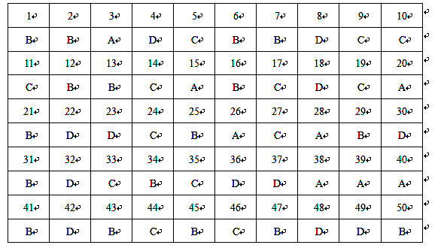

二、填空题（除特殊说明每空1分，共50分）
51．(1)DNA复制 相关蛋白质合成 (2) [12]线粒体 （3）[5]核膜 （4）[10]中心体
52. (1)类囊体膜（2分） (2)光反应（2分） 暗反应（2分） (3) ATP（2分）NADPH（2分）
53. (1)后 中 BC (2)BD 4
54. (1)还原糖 (2)6.80 降低 (3)蔗糖 专一性
55. (1)隐 常 (2)Aa 后代中有患者 (3)2/3
56. (1)翻译 (2)tRNA 识别密码子并转运氨基酸 (3)UCU (4)肽键
57. (1)B，胰岛素 (2)肝糖原 (3)神经 体液
58. (1)生产者固定的太阳能（2分） (2)20810（2分） 食物链和食物网（2分）
(3)呼吸（2分） (4)小于（2分）

